Приложение 2
ФИ_______________________________ 7 класс Дата:_________________________________

Практическая работа № 9
«Распознавание животных разных типов на региональном материале»
Цель: научиться распознавать многоклеточных животных разных типов по внешнему строению.
Оборудование: рисунки животных, коллекции, зоопрепараты

Ход работы
1. Рассмотрите рисунки представителей многоклеточных животных, определите их название и принадлежность к типу. Заполните таблицу.
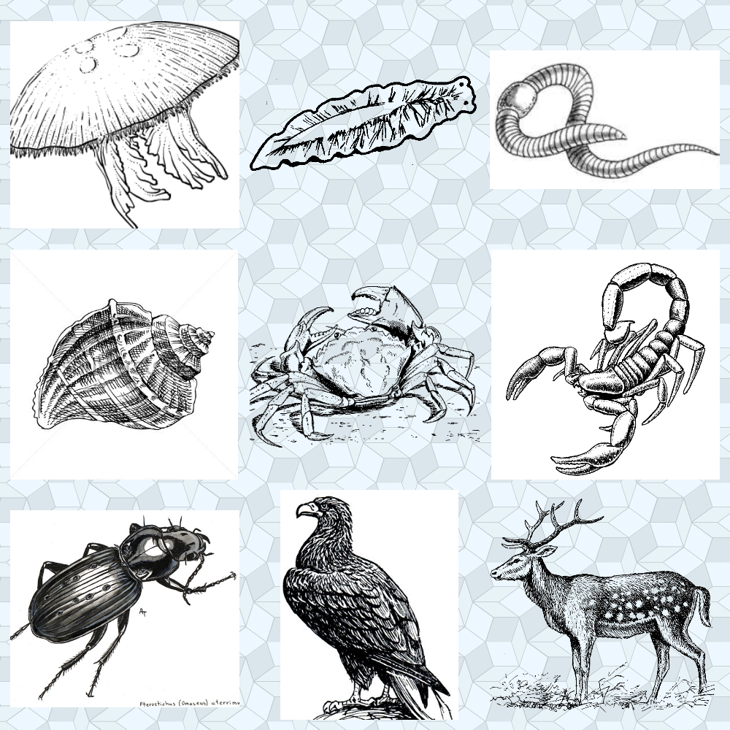

Тип | Характерные признаки | Представитель

2. Сделайте вывод.
_____________________________________________________________________________________________________________________________________________________________________________________________________________________________________________________________________________________________________________________
___________________________________________________________________________________________________________________________________________________________________________________________________________________________________________________________________________________________________________________________________________________________________________________________________________________________________________________________________________________________________________________________________

